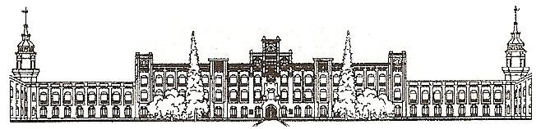

Міністерство освіти і науки України
Національний технічний університет України
«Київський політехнічний інститут»

Розрахунково-графічна робота
з дисципліни «Бази даних»

«Створення додатку бази даних, орієнтованого на взаємодію з СУБД PostgreSQL»

Виконав студент групи: КВ-33
ПІБ: Лашков Д. В.
Перевірив: Павловський В. І.

Київ 2025

Постановка задачі
Метою роботи є здобуття вмінь програмування прикладних додатків баз даних PostgreSQL.
Завдання роботи полягає у наступному:
- Реалізувати функції перегляду, внесення, редагування та вилучення даних у таблицях бази даних, створених у лабораторній роботі №1, засобами консольного інтерфейсу.
- Передбачити автоматичне пакетне генерування «рандомізованих» даних у базі.
- Забезпечити реалізацію пошуку за декількома атрибутами з двох та більше сутностей одночасно: для числових атрибутів – у рамках діапазону, для рядкових – як шаблон функції LIKE оператора SELECT SQL, для логічного типу – значення True/False, для дат – у рамках діапазону дат.
- Програмний код виконати згідно шаблону MVC (модель-подання-контролер).
Завдання №1:
Опис предметної галузі
Дана предметна область – електронна база даних для зберігання інформації про автомобілі. Вона охоплює сукупність об’єктів та інструментів, які спрямовані на систематизацію та ведення записів щодо характеристик, власників та технічного стану автомобілів. Це допоможе ефективно організувати пошук і обробку даних, забезпечити швидкий доступ до необхідної інформації та формувати звітність згідно до вимог.
- Автомобіль (Car)
Атрибути: марка, модель, рік випуску, VIN-номер, державний номерний знак.
Призначення: збереження основних даних про автомобіль.
- Власник (Owner)
Атрибути: ім’я, прізвище, адреса, номер телефону, електронна скринька.
Призначення: збереження інформації про власників автомобілів.
- Технічний стан (TechnicalCondition)
Атрибути: пробіг, дата технічного огляду, результати огляду.
Призначення: збереження даних про стан автомобіля та його обслуговування.
- Страхування (Insurance)
Атрибути: компанія-страхувальник, номер полісу, дата початку дії, дата закінчення.
Призначення: збереження даних про страхові поліси автомобіля.
- Реєстрація (Registration)
Атрибути: дата реєстрації, орган реєстрації.
Призначення: збереження інформації про офіційну реєстрацію автомобіля.
Зв’язки між сутностями предметної області
Зв'язок між сутностями «Власник» (Owner) та «Автомобіль» (Car) є багато-до-багатьох (M:N). Цей зв'язок реалізовано через асоціативну сутність «Реєстрація» (Registration). Це означає, що один власник може володіти та реєструвати багато автомобілів, а один автомобіль протягом свого життєвого циклу може мати декілька власників (і, відповідно, декілька реєстрацій). Кожен екземпляр сутності «Реєстрація» пов'язує одного конкретного власника з одним конкретним автомобілем.
Зв'язок між сутностями «Автомобіль» (Car) та «Технічний стан» (TechnicalCondition) визначено як один-до-багатьох (1:N). Один автомобіль може мати багато записів про технічний стан, тоді як кожен запис про технічний стан стосується виключно одного автомобіля.
Зв'язок між сутностями «Автомобіль» (Car) та «Страхування» (Insurance) також визначено як один-до-багатьох (1:N). Один автомобіль може мати багато страхових полісів протягом часу, але кожен конкретний страховий поліс пов'язаний лише з одним автомобілем.
Графічне подання концептуальної моделі «Сутність-зв’язок» зображено на рисунку 1

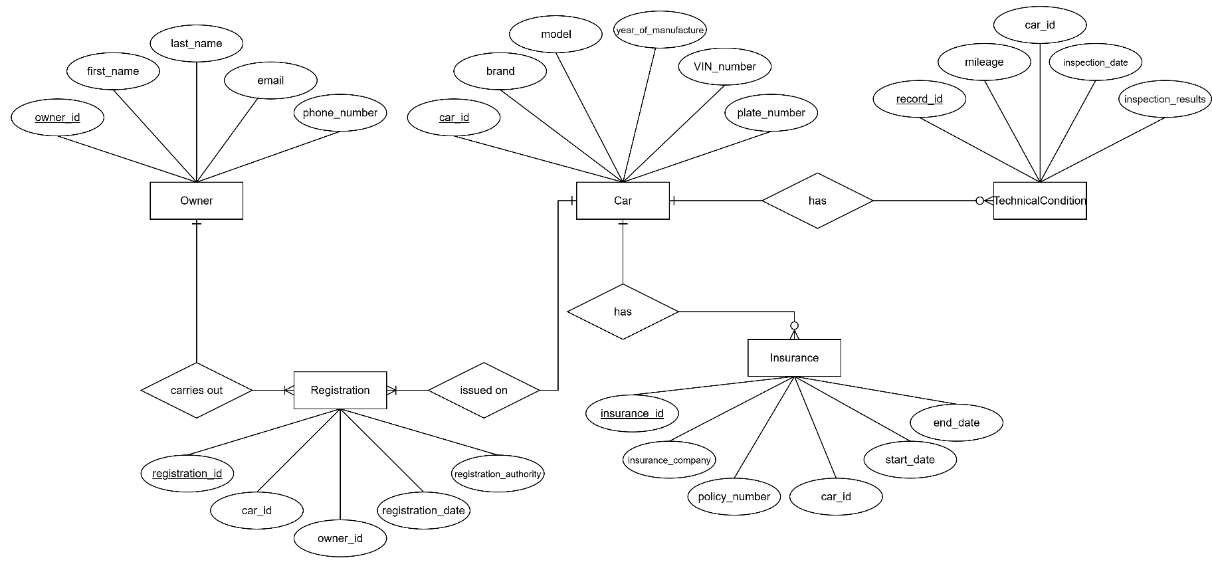
Рисунок 1 – ER-діаграма, побудована за нотацією” Пташина лапка”

Графічне подання логічної моделі «Сутність-зв’язок» зображено на рисунку 2
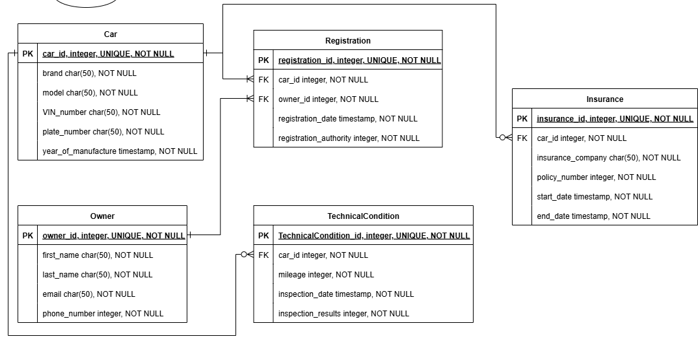
Рисунок 2– Схема бази даних

Середовище та компоненти розробки
У процесі розробки була використана мова програмування С++, середовище розробки Visual Studio, а також була використана бібліотека pqxx, яка надає API для взаємодії з базою даних PostgreSQL.
Шаблон проєктування
Модель-представлення-контролер (MVC) – це шаблон проектування, що використовується у програмі. Кожен компонент відповідає за певну функціональну частину:
- Модель (Model) – це клас, що відображає логіку роботи з даними, обробляє всі операції з даними, такі як додавання, оновлення, вилучення.
- Представлення (View) – це клас, через який користувач взаємодіє з програмою. У даному випадку, консольний інтерфейс, який відображає дані для користувача та зчитує їх з екрану.
- Контролер (Controller) – це клас, який відповідає за зв’язок між користувачем і системою. Він приймає введені користувачем дані та обробляє їх. В залежності від результатів, викликає відповідні дії з Model або View.
Даний підхід дозволяє розділити логіку програми на логічні компоненти, що полегшує розробку, тестування і підтримку продукту.

Структура програми та її опис

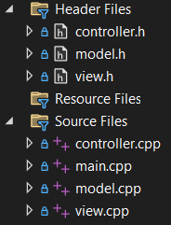
Рисунок 3 – Структура програми

З файлу main.cpp відбувається ініціалізація компонентів: створюються об'єкти Model, View та Controller. Після цього він пов'язує їх і передає управління контролеру, викликаючи controller.run().
У файлах model.h та model.cpp описаний клас Model. Цей компонент відповідає за управління підключенням до бази даних (через pqxx) і виконанням низькорівневих запитів до неї, таких як додавання, оновлення, пошук та генерація даних.
У файлах controller.h та controller.cpp реалізовано клас Controller. Він слугує посередником, який обробляє логіку програми. Контролер отримує ввід від користувача (через View), викликає відповідні методи у Model для маніпуляції даними, а потім передає результати назад у View для відображення.
У файлах view.h та view.cpp описаний клас View, який відповідає за представлення даних користувачу та взаємодію з ним. Він відображає меню, отримує ввід (наприклад, ID запису або дати) та виводить результати виконання запитів або повідомлення про помилки на екран консолі.
Таким чином, структура вашої програми відповідає патерну MVC (Model-View-Controller).

Структура меню програми
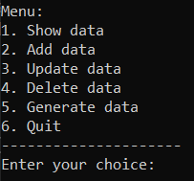
Рисунок 4 – Структура меню користувача

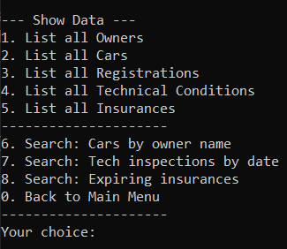
Рисунок 5 – Підменю перегляду

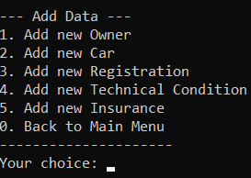
Рисунок 6 – Підменю додавання

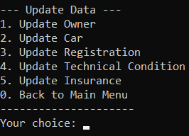
Рисунок 7 – Подменю оновлення

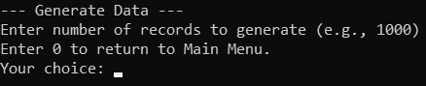
Рисунок 8 – Підменю генерації
Опис функціональності пунктів меню користувача
1. Show data: Відповідає за виведення даних з таблиць користувачу для перегляду.
2. Add data: Відповідає за додавання нових даних у таблиці бази даних.
3. Update data: Відповідає за оновлення (зміну) існуючих даних у таблицях.
4. Delete data: Відповідає за видалення даних з таблиць за їх унікальним ідентифікатором.
5. Generate data: Відповідає за автоматичну генерацію тестових даних у таблиці, зі створенням унікального ідентифікатора для кожного нового запису.
6. Quit: Відповідає за вихід з програми.

Тестування роботи функцій програми в різних ситуаціях
Для усіх можливих операцій помилки перхоплюються, виводяться користувачу, програма повертається до меню або продовжує роботу в тому ж місці, а до таблиць змін ніяких не вноситься до поки не будуть введені коректні дані.

Додавання
Помилки перхоплюються, виводяться користувачу, програма повертається до меню і продовжує роботу, а до таблиць змін ніяких не внесено
До додавання:
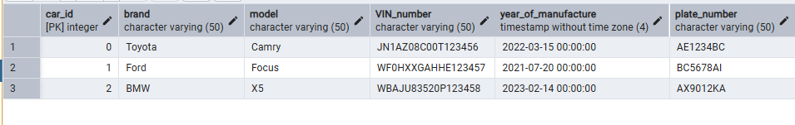
Процес додавання:
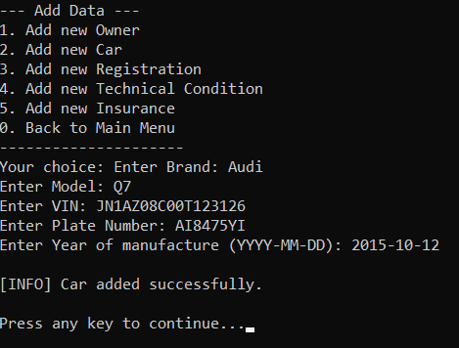
Після додавання:
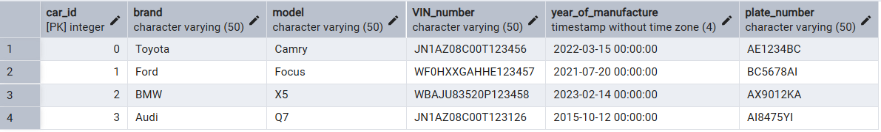

Спроба ввести неправильні дані:
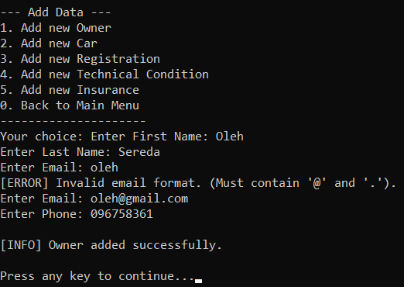
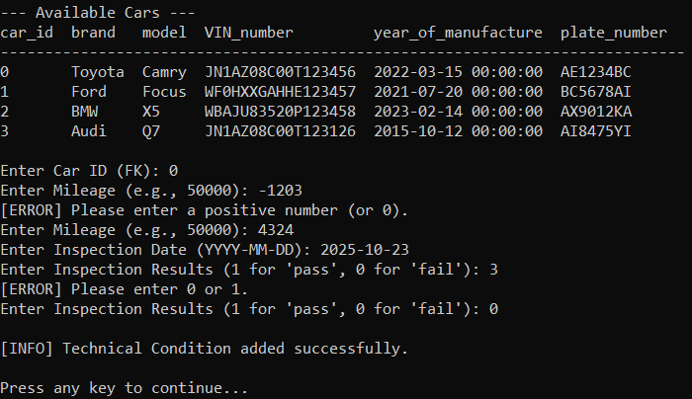

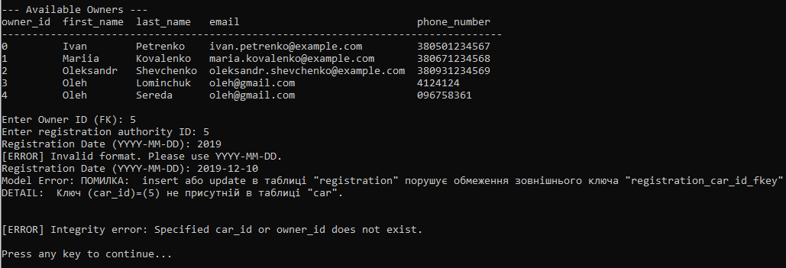
При спробі ввести дані хибного формату або хибного типу, з’являється повідомлення про помилку і дані нікуди не записуються, поки не будуть введені коректні дані.

Видалення
До видалення:
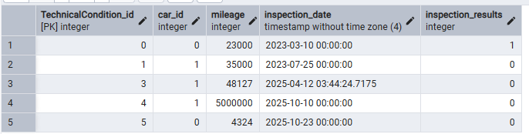
Процес видалення:
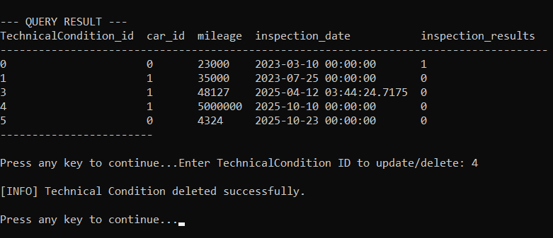
Після видалення:
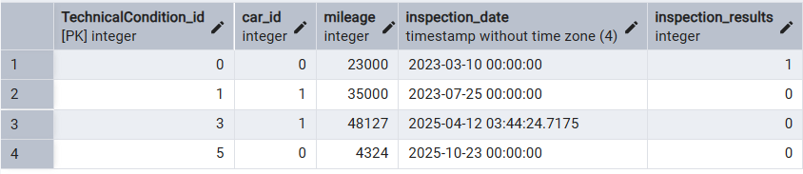

Спроба видалення даних із зв’язками:
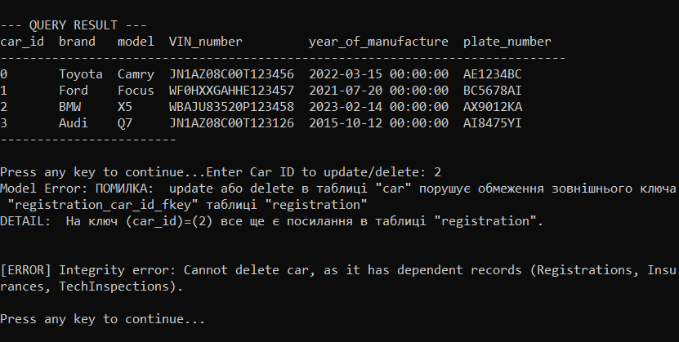

Видалимо спочатку Registration та Insurance для цього об’єкта:
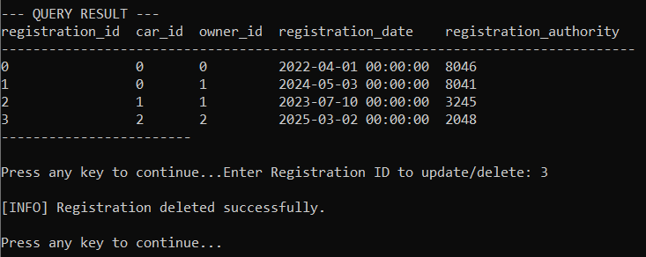
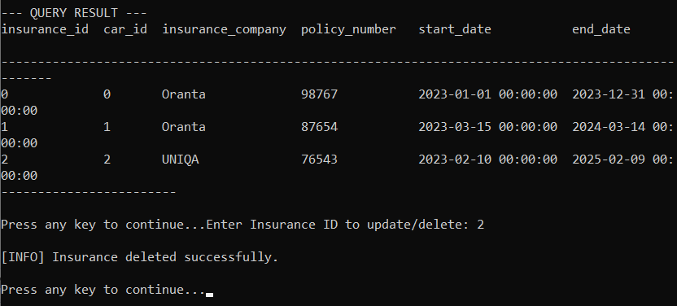
Тепер видалимо car:
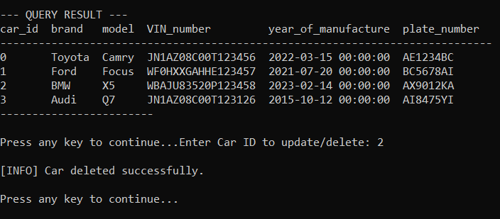
Дані не видаляються до поки в них є дочірні таблиці.
Оновлення
До оновлення:
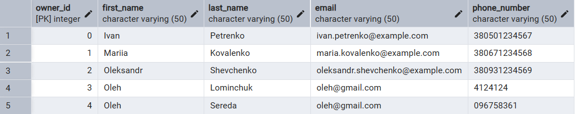
Процес оновлення:
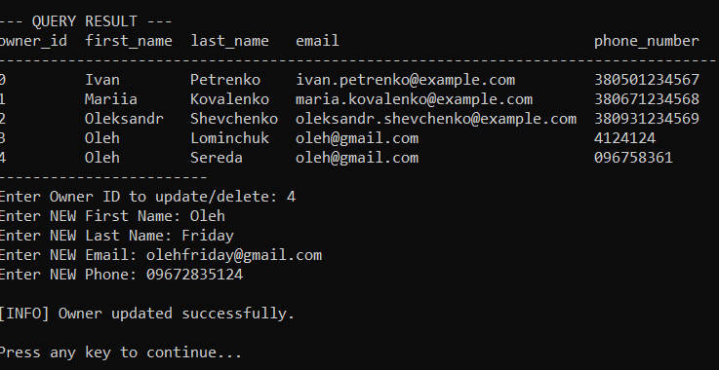

Після оновлення:
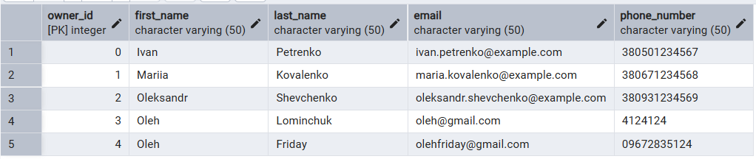
Спроба оновити не існуючий рядок:
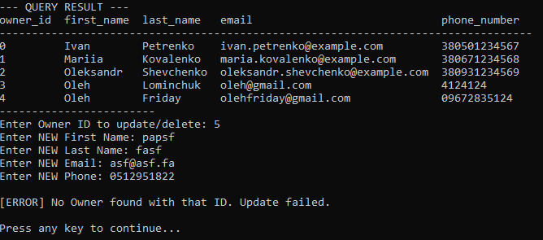
З’являється повідомлення про помилку і нічого не оновлюється.
Показ і пошук
Список всіх власників:
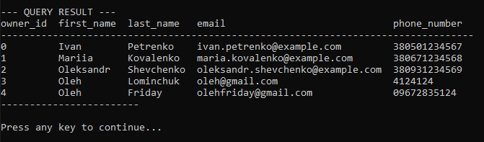
Пошук за власника за номерним знаком:
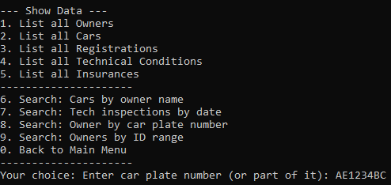
Результат пошуку:
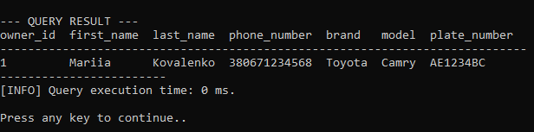
Результат пошуку коректний, час пошуку занадто малий через малу наповненість таблиць.
Спроба пошуку не існуючих даних:
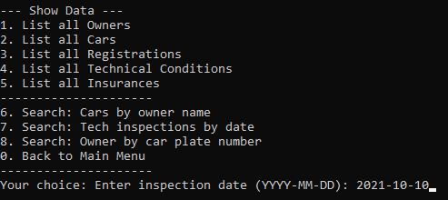
Результат пошуку:
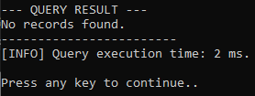
Пошук id власника в проміжку:
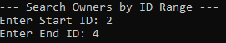
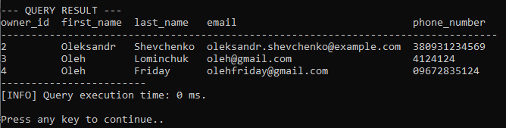
Генерація
До генерації:
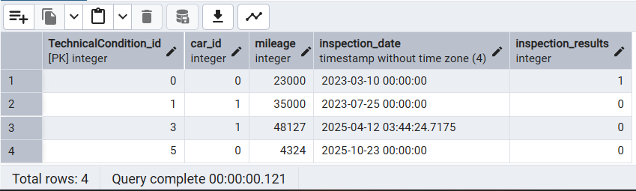
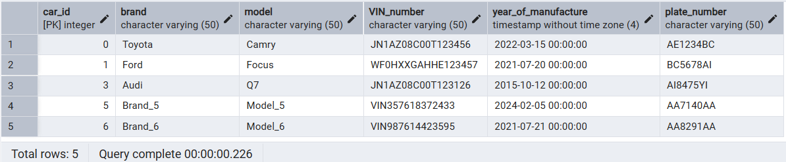
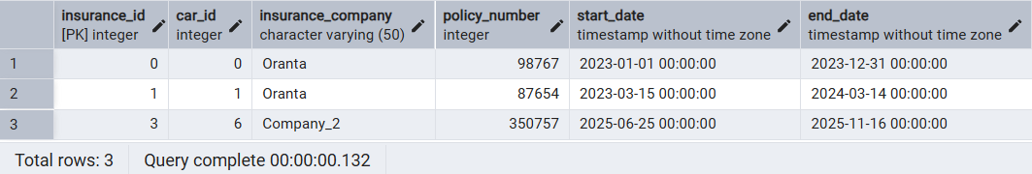
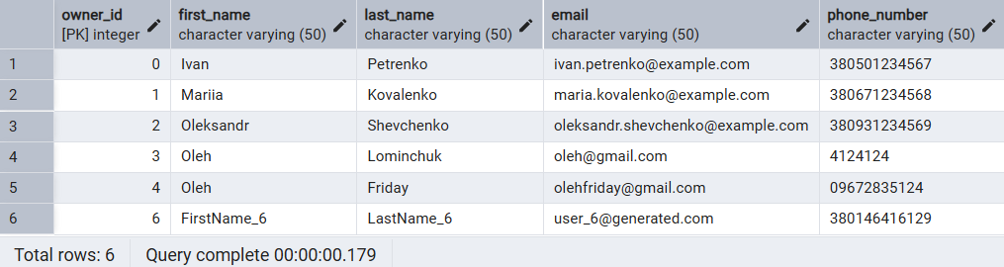
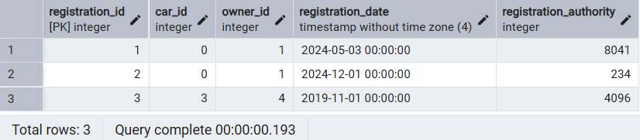
В таблицях записано від 3 до 6 рядків.

Процес генерації:
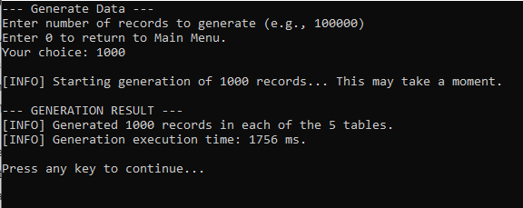
Результат генерації (було проведено декілька генерацій):
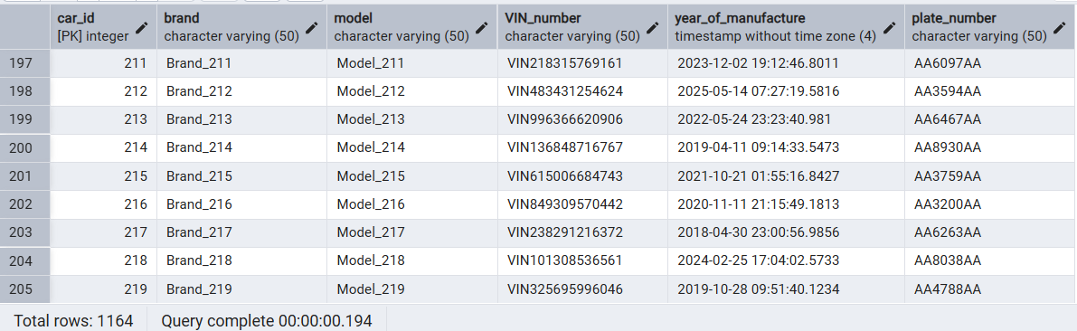
Проведемо генерацію 100000 записів:
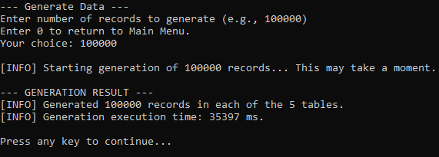
Результат генерації 100000 записів:
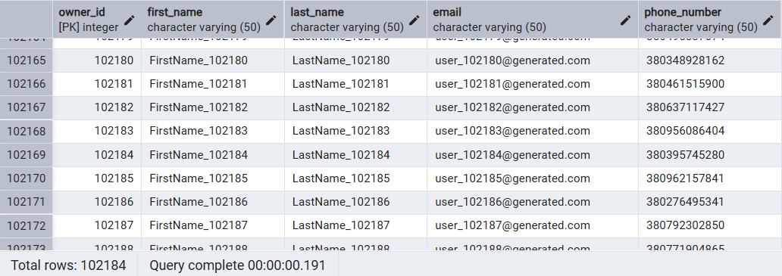
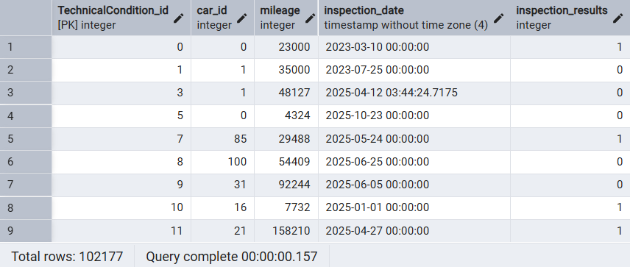
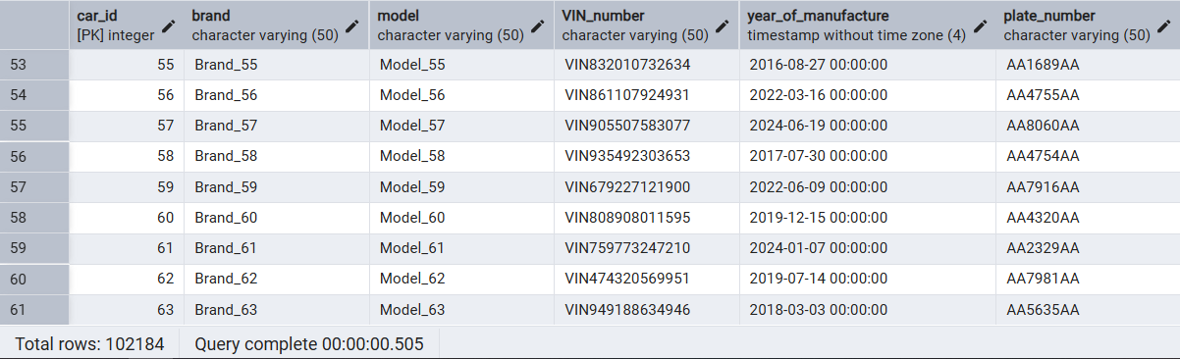
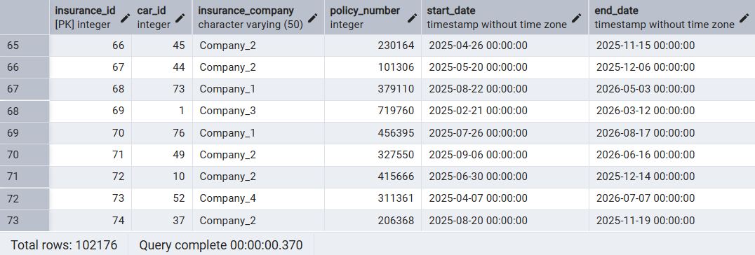
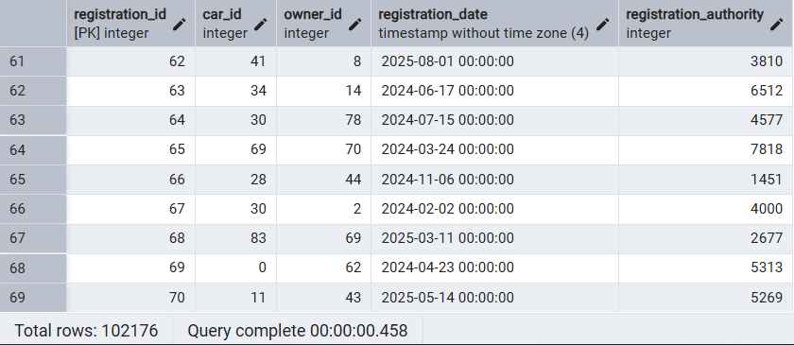
Фрагменти коду
Роботу основних функцій додатку можна проілюструвати на таких прикладах:
Перегляд даних
Функція: std::tuple<std::string, long long> Model::searchOwnersByIdRange(int start_id, int end_id)
Ця функція searchOwnersByIdRange отримує записи Власників (Owner) із вказаного діапазону в таблиці Owner на основі owner_id, упорядкованих за owner_id.
Параметри: start_id, end_id — цілі числа, що визначають початок і кінець діапазону ID для пошуку.
Запит: Виконує SELECT * FROM Owner WHERE owner_id BETWEEN $1 AND $2 ORDER BY owner_id ASC LIMIT 100 у не-транзакційному режимі (pqxx::nontransaction).
Результат: Повертає кортеж (std::tuple), що містить відформатований рядок (std::string) з результатами (або повідомлення "No records found.") та час виконання запиту в мілісекундах (long long).
Обробка помилок: У разі помилки SQL pqxx::sql_error буде згенеровано виключення, яке перехоплюється у Controller::run() та виводиться у View.

Створення і внесення даних
Функція: void Model::addOwner(const std::string& first, const std::string& last, const std::string& email, const std::string& phone)
Ця функція addOwner додає новий запис про Власника у таблицю Owner.
Параметри: first, last, email, phone — рядки std::string для полів, що визначають ім'я, прізвище, email та номер телефону.
Запит: Визначає максимальний owner_id через getNextOwnerId(). Вставляє новий запис із owner_id, збільшеним на 1, і значеннями, переданими в параметрах: INSERT INTO Owner (owner_id, ...) VALUES ($1, ...)
Результат: Додає новий запис у таблицю Owner і фіксує транзакцію (W.commit()).
Обробка помилок: У разі помилки (напр., порушення обмеження UNIQUE) pqxx::work автоматично виконає відкат (rollback) при знищенні об'єкта W. Виключення буде перехоплено у Controller.

Оновлення даних
Функція: void Model::updateOwner(int owner_id, const std::string& first, const std::string& last, const std::string& email, const std::string& phone)
Ця функція updateOwner оновлює інформацію про Власника у таблиці Owner на основі переданого owner_id.
Параметри:
  - owner_id — ID Власника, який потрібно оновити.
  - first, last, email, phone — нові значення для полів.
Запит: Оновлює запис у таблиці Owner: UPDATE Owner SET first_name = $1, last_name = $2, ... WHERE owner_id = $5.
Результат: Фіксує зміни (W.commit()). Якщо жоден рядок не було оновлено (R.affected_rows() == 0), генерує виключення std::runtime_error.
Обробка помилок: У разі помилки SQL транзакція (pqxx::work) автоматично скасовується. Виключення перехоплюється у Controller.

Пошук
Функція: std::tuple<std::string, long long> Model::searchCarsByOwnerName(const std::string& name_pattern)
Ця функція searchCarsByOwnerName виконує пошук у вказаній таблиці Car, де значення у полях first_name або last_name пов'язаної таблиці Owner містить шаблон name_pattern.
Параметри: name_pattern — рядок std::string, що містить шаблон для пошуку (значення для ILIKE).
Запит: Вибирає всі записи через JOIN трьох таблиць (Car, Registration, Owner), де o.first_name ILIKE $1 OR o.last_name ILIKE $1.
Результат: Повертає кортеж (std::tuple) зі списком знайдених записів (у вигляді std::string) і виводить час виконання (long long).
Обробка помилок: У разі помилки SQL виключення перехоплюється у Controller.

Видалення даних
Функція: void Model::deleteOwner(int owner_id)
Ця функція deleteOwner видаляє записи з таблиці Owner на основі умови owner_id = $1.
Параметри:
  - owner_id — ID Власника, запис якого потрібно видалити.
Запит: Виконує DELETE FROM Owner WHERE owner_id = $1.
Результат: Фіксує зміни (W.commit()) в базі даних.
Обробка помилок: У разі помилки (зокрема, pqxx::foreign_key_violation, якщо на цього власника посилаються записи з Registration) транзакція (pqxx::work) скасовується, і генерується виключення std::runtime_error з описом проблеми.

Генерація даних
Функція: std::tuple<std::string, long long> Model::generateRandomData(int count)
Функція generateRandomData генерує count нових записів і додає їх до 5 таблиць (Owner, Car, Registration, TechnicalCondition, insurance), використовуючи випадкові значення. Ось як вона працює:
Отримання максимального ID:
  - Спочатку виконуються SQL-запити для отримання максимальних значень ID з усіх таблиць (напр., getNextOwnerId() викликає SELECT MAX(owner_id) FROM Owner).
  - Це дозволяє уникнути дублювання ідентифікаторів при додаванні нових записів.
Генерація порціями (Chunks):
  - Генерація розбивається на порції (чанки) розміром 10000 записів, щоб уникнути перевантаження БД і помилок таймауту.
  - Кожна порція виконується у двох окремих транзакціях (pqxx::work) для дотримання обмежень зовнішніх ключів.
Транзакція A (Базові сутності):
  - Перша транзакція (W_Base) вставляє дані в Owner та Car за допомогою generate_series(0, $2 - 1).
  - Імена та інші дані генеруються випадково, напр.: 'FirstName_' || (s.id + $1).
  - Транзакція фіксується (W_Base.commit()).
Транзакція Б (Залежні сутності):
  - Друга транзакція (W_Dependent) вставляє дані в Registration, insurance та TechnicalCondition.
  - Для полів car_id та owner_id генеруються випадкові ID (floor(random() * ...)), які посилаються виключно на ті Owner та Car, що були створені у Транзакції А цієї ж порції.
  - Транзакція фіксується (W_Dependent.commit()).
Обробка помилок:
  - Якщо під час виконання будь-якої транзакції виникає помилка (напр., pqxx::sql_error), вона перехоплюється, виводиться у консоль, і генерується виключення, яке обробляє Controller.
Код програми
model.h
#pragma once

#include <pqxx/pqxx>
#include <string>
#include <tuple>

class Model
{
private:
pqxx::connection C;
std::string formatResult(const pqxx::result& res);

int getNextOwnerId();
int getNextCarId();
int getNextRegistrationId();
int getNextTechConditionId();
int getNextInsuranceId();

public:
Model(const std::string& connString);

// --- ADD (CREATE) ---
void addOwner(const std::string& first, const std::string& last, const std::string& email, const std::string& phone);
void addCar(const std::string& brand, const std::string& model, const std::string& vin, const std::string& plate, const std::string& year);
void addRegistration(int car_id, int owner_id, const std::string& date, int authority);
void addTechnicalCondition(int car_id, int mileage, const std::string& inspection_date, int inspection_results);
void addInsurance(int car_id, const std::string& company, int policy_number, const std::string& start_date, const std::string& end_date);

// --- GET ALL (READ) ---
std::string getAllOwners();
std::string getAllCars();
std::string getAllRegistrations();
std::string getAllTechnicalConditions();
std::string getAllInsurances();

// --- UPDATE ---
void updateOwner(int owner_id, const std::string& first, const std::string& last, const std::string& email, const std::string& phone);
void updateCar(int car_id, const std::string& brand, const std::string& model, const std::string& vin, const std::string& plate, const std::string& year);
void updateRegistration(int reg_id, int car_id, int owner_id, const std::string& date, int authority);
void updateTechnicalCondition(int tech_id, int car_id, int mileage, const std::string& inspection_date, int inspection_results);
void updateInsurance(int ins_id, int car_id, const std::string& company, int policy_number, const std::string& start_date, const std::string& end_date);

// --- DELETE ---
void deleteOwner(int owner_id);
void deleteCar(int car_id);
void deleteRegistration(int reg_id);
void deleteTechnicalCondition(int tech_id);
void deleteInsurance(int ins_id);

// --- Requirement 2: Data Generation ---
std::tuple<std::string, long long> generateRandomData(int count);

// --- Requirement 3: Search and Timing ---
std::tuple<std::string, long long> searchCarsByOwnerName(const std::string& name_pattern);
std::tuple<std::string, long long> searchTechByDate(const std::string& date);
std::tuple<std::string, long long> searchOwnerByCarPlate(const std::string& plate_number);
std::tuple<std::string, long long> searchOwnersByIdRange(int start_id, int end_id);
};
model.cpp
#include "model.h"

using pqxx::operator""_zv;

#include <iostream>
#include <chrono>
#include <iomanip>
#include <sstream>
#include <numeric>
#include <cstring>
#include <cmath>

Model::Model(const std::string& connString) : C(connString)
{
if (!C.is_open())
{
throw pqxx::broken_connection("Failed to open DB connection");
}
std::cout << "Model: Connection to DB '" << C.dbname() << "' established successfully." << std::endl;
}

// --- GET NEXT ID ---
int Model::getNextOwnerId()
{
pqxx::nontransaction N(C);
pqxx::result R = N.exec("SELECT MAX(owner_id) FROM Owner");
if (R.empty() || R[0][0].is_null())
{
return 1;
}
return R[0][0].as<int>() + 1;
}

int Model::getNextCarId()
{
pqxx::nontransaction N(C);
pqxx::result R = N.exec("SELECT MAX(car_id) FROM Car");
if (R.empty() || R[0][0].is_null())
{
return 1;
}
return R[0][0].as<int>() + 1;
}

int Model::getNextRegistrationId()
{
pqxx::nontransaction N(C);
pqxx::result R = N.exec("SELECT MAX(registration_id) FROM Registration");
if (R.empty() || R[0][0].is_null())
{
return 1;
}
return R[0][0].as<int>() + 1;
}

int Model::getNextTechConditionId()
{
pqxx::nontransaction N(C);
pqxx::result R = N.exec("SELECT MAX(\"TechnicalCondition_id\") FROM \"TechnicalCondition\"");
if (R.empty() || R[0][0].is_null())
{
return 1;
}
return R[0][0].as<int>() + 1;
}

int Model::getNextInsuranceId()
{
pqxx::nontransaction N(C);
pqxx::result R = N.exec("SELECT MAX(insurance_id) FROM insurance");
if (R.empty() || R[0][0].is_null())
{
return 1;
}
return R[0][0].as<int>() + 1;
}

// --- ADD (CREATE) ---
void Model::addOwner(const std::string& first, const std::string& last, const std::string& email, const std::string& phone)
{
int new_id = getNextOwnerId();
pqxx::work W(C);
W.exec(
"INSERT INTO Owner (owner_id, first_name, last_name, email, phone_number) VALUES ($1, $2, $3, $4, $5)"_zv,
pqxx::params{ new_id, first, last, email, phone }
);
W.commit();
}

void Model::addCar(const std::string& brand, const std::string& model, const std::string& vin, const std::string& plate, const std::string& year)
{
int new_id = getNextCarId();
pqxx::work W(C);
W.exec(
"INSERT INTO Car (car_id, brand, model, \"VIN_number\", plate_number, year_of_manufacture) VALUES ($1, $2, $3, $4, $5, $6::timestamp)"_zv,
pqxx::params{ new_id, brand, model, vin, plate, year }
);
W.commit();
}

void Model::addRegistration(int car_id, int owner_id, const std::string& date, int authority)
{
int new_id = getNextRegistrationId();
try
{
pqxx::work W(C);
W.exec(
"INSERT INTO Registration (registration_id, car_id, owner_id, registration_date, registration_authority) VALUES ($1, $2, $3, $4::timestamp, $5)"_zv,
pqxx::params{ new_id, car_id, owner_id, date, authority }
);
W.commit();
}
catch (const pqxx::foreign_key_violation& e)
{
std::cerr << "Model Error: " << e.what() << std::endl;
throw std::runtime_error("Integrity error: Specified car_id or owner_id does not exist.");
}
}

void Model::addTechnicalCondition(int car_id, int mileage, const std::string& inspection_date, int inspection_results)
{
int new_id = getNextTechConditionId();
try
{
pqxx::work W(C);
W.exec(
"INSERT INTO \"TechnicalCondition\" (\"TechnicalCondition_id\", car_id, mileage, inspection_date, inspection_results) VALUES ($1, $2, $3, $4::timestamp, $5)"_zv,
pqxx::params{ new_id, car_id, mileage, inspection_date, inspection_results }
);
W.commit();
}
catch (const pqxx::foreign_key_violation& e)
{
std::cerr << "Model Error: " << e.what() << std::endl;
throw std::runtime_error("Integrity error: Specified car_id does not exist.");
}
}

void Model::addInsurance(int car_id, const std::string& company, int policy_number, const std::string& start_date, const std::string& end_date)
{
int new_id = getNextInsuranceId();
try
{
pqxx::work W(C);
W.exec(
"INSERT INTO insurance (insurance_id, car_id, insurance_company, policy_number, start_date, end_date) VALUES ($1, $2, $3, $4, $5::timestamp, $6::timestamp)"_zv,
pqxx::params{ new_id, car_id, company, policy_number, start_date, end_date }
);
W.commit();
}
catch (const pqxx::foreign_key_violation& e)
{
std::cerr << "Model Error: " << e.what() << std::endl;
throw std::runtime_error("Integrity error: Specified car_id does not exist.");
}
}

// --- GET ALL (READ) ---
std::string Model::getAllOwners()
{
pqxx::nontransaction N(C);
pqxx::result R = N.exec("SELECT * FROM Owner ORDER BY owner_id LIMIT 100"_zv);
return formatResult(R);
}

std::string Model::getAllCars()
{
pqxx::nontransaction N(C);
pqxx::result R = N.exec("SELECT car_id, brand, model, \"VIN_number\", plate_number, year_of_manufacture::date FROM Car ORDER BY car_id LIMIT 100"_zv);
return formatResult(R);
}

std::string Model::getAllRegistrations()
{
pqxx::nontransaction N(C);
pqxx::result R = N.exec("SELECT registration_id, car_id, owner_id, registration_date::date, registration_authority FROM Registration ORDER BY registration_id LIMIT 100"_zv);
return formatResult(R);
}

std::string Model::getAllTechnicalConditions()
{
pqxx::nontransaction N(C);
pqxx::result R = N.exec("SELECT \"TechnicalCondition_id\", car_id, mileage, inspection_date::date, inspection_results FROM \"TechnicalCondition\" ORDER BY \"TechnicalCondition_id\" LIMIT 100"_zv);
return formatResult(R);
}

std::string Model::getAllInsurances()
{
pqxx::nontransaction N(C);
pqxx::result R = N.exec("SELECT insurance_id, car_id, insurance_company, policy_number, start_date::date, end_date::date FROM insurance ORDER BY insurance_id LIMIT 100"_zv);
return formatResult(R);
}

// --- UPDATE ---
void Model::updateOwner(int owner_id, const std::string& first, const std::string& last, const std::string& email, const std::string& phone)
{
pqxx::work W(C);
pqxx::result R = W.exec(
"UPDATE Owner SET first_name = $1, last_name = $2, email = $3, phone_number = $4 WHERE owner_id = $5"_zv,
pqxx::params{ first, last, email, phone, owner_id }
);
W.commit();
if (R.affected_rows() == 0)
{
throw std::runtime_error("No Owner found with that ID. Update failed.");
}
}

void Model::updateCar(int car_id, const std::string& brand, const std::string& model, const std::string& vin, const std::string& plate, const std::string& year)
{
pqxx::work W(C);
pqxx::result R = W.exec(
"UPDATE Car SET brand = $1, model = $2, \"VIN_number\" = $3, plate_number = $4, year_of_manufacture = $5::timestamp WHERE car_id = $6"_zv,
pqxx::params{ brand, model, vin, plate, year, car_id }
);
W.commit();
if (R.affected_rows() == 0)
{
throw std::runtime_error("No Car found with that ID. Update failed.");
}
}

void Model::updateRegistration(int reg_id, int car_id, int owner_id, const std::string& date, int authority)
{
try
{
pqxx::work W(C);
pqxx::result R = W.exec(
"UPDATE Registration SET car_id = $1, owner_id = $2, registration_date = $3::timestamp, registration_authority = $4 WHERE registration_id = $5"_zv,
pqxx::params{ car_id, owner_id, date, authority, reg_id }
);
W.commit();
if (R.affected_rows() == 0)
{
throw std::runtime_error("No Registration found with that ID. Update failed.");
}
}
catch (const pqxx::foreign_key_violation& e)
{
std::cerr << "Model Error: " << e.what() << std::endl;
throw std::runtime_error("Integrity error: Specified car_id or owner_id does not exist.");
}
}

void Model::updateTechnicalCondition(int tech_id, int car_id, int mileage, const std::string& inspection_date, int inspection_results)
{
try
{
pqxx::work W(C);
pqxx::result R = W.exec(
"UPDATE \"TechnicalCondition\" SET car_id = $1, mileage = $2, inspection_date = $3::timestamp, inspection_results = $4 WHERE \"TechnicalCondition_id\" = $5"_zv,
pqxx::params{ car_id, mileage, inspection_date, inspection_results, tech_id }
);
W.commit();
if (R.affected_rows() == 0)
{
throw std::runtime_error("No TechnicalCondition found with that ID. Update failed.");
}
}
catch (const pqxx::foreign_key_violation& e)
{
std::cerr << "Model Error: " << e.what() << std::endl;
throw std::runtime_error("Integrity error: Specified car_id does not exist.");
}
}

void Model::updateInsurance(int ins_id, int car_id, const std::string& company, int policy_number, const std::string& start_date, const std::string& end_date)
{
try
{
pqxx::work W(C);
pqxx::result R = W.exec(
"UPDATE insurance SET car_id = $1, insurance_company = $2, policy_number = $3, start_date = $4::timestamp, end_date = $5::timestamp WHERE insurance_id = $6"_zv,
pqxx::params{ car_id, company, policy_number, start_date, end_date, ins_id }
);
W.commit();
if (R.affected_rows() == 0)
{
throw std::runtime_error("No Insurance found with that ID. Update failed.");
}
}
catch (const pqxx::foreign_key_violation& e)
{
std::cerr << "Model Error: " << e.what() << std::endl;
throw std::runtime_error("Integrity error: Specified car_id does not exist.");
}
}
// --- DELETE ---
void Model::deleteOwner(int owner_id)
{
try
{
pqxx::work W(C);
W.exec("DELETE FROM Owner WHERE owner_id = $1"_zv, pqxx::params{ owner_id });
W.commit();
}
catch (const pqxx::foreign_key_violation& e)
{
std::cerr << "Model Error: " << e.what() << std::endl;
throw std::runtime_error("Integrity error: Cannot delete owner, as they have dependent registrations.");
}
}

void Model::deleteCar(int car_id)
{
try
{
pqxx::work W(C);
W.exec("DELETE FROM Car WHERE car_id = $1"_zv, pqxx::params{ car_id });
W.commit();
}
catch (const pqxx::foreign_key_violation& e)
{
std::cerr << "Model Error: " << e.what() << std::endl;
throw std::runtime_error("Integrity error: Cannot delete car, as it has dependent records (Registrations, Insurances, TechInspections).");
}
}

void Model::deleteRegistration(int reg_id)
{
pqxx::work W(C);
W.exec("DELETE FROM Registration WHERE registration_id = $1"_zv, pqxx::params{ reg_id });
W.commit();
}

void Model::deleteTechnicalCondition(int tech_id)
{
pqxx::work W(C);
W.exec("DELETE FROM \"TechnicalCondition\" WHERE \"TechnicalCondition_id\" = $1"_zv, pqxx::params{ tech_id });
W.commit();
}

void Model::deleteInsurance(int ins_id)
{
pqxx::work W(C);
W.exec("DELETE FROM insurance WHERE insurance_id = $1"_zv, pqxx::params{ ins_id });
W.commit();
}

// --- DATA GENERATION ---
std::tuple<std::string, long long> Model::generateRandomData(int count)
{
int start_owner_id = getNextOwnerId();
int start_car_id = getNextCarId();
int start_reg_id = getNextRegistrationId();
int start_ins_id = getNextInsuranceId();
int start_tech_id = getNextTechConditionId();

const int chunk_size = 10000;
int num_chunks = static_cast<int>(std::ceil(static_cast<double>(count) / chunk_size));

auto start_time = std::chrono::high_resolution_clock::now();

try
{

for (int i = 0; i < num_chunks; i++)
{
int current_chunk_size = std::min(chunk_size, count - (i * chunk_size));
if (current_chunk_size <= 0) break;

int chunk_start_owner = start_owner_id + (i * chunk_size);
int chunk_start_car = start_car_id + (i * chunk_size);
int chunk_start_reg = start_reg_id + (i * chunk_size);
int chunk_start_ins = start_ins_id + (i * chunk_size);
int chunk_start_tech = start_tech_id + (i * chunk_size);

int max_gen_owner_id = chunk_start_owner + current_chunk_size - 1;
int max_gen_car_id = chunk_start_car + current_chunk_size - 1;

{
pqxx::work W_Base(C);

W_Base.exec(
"INSERT INTO Owner (owner_id, first_name, last_name, email, phone_number) "
"SELECT "
" s.id + $1, "
" 'FirstName_' || (s.id + $1), "
" 'LastName_' || (s.id + $1), "
" 'user_' || (s.id + $1) || '@generated.com', "
" '380' || (100000000 + random() * 900000000)::bigint::text "
"FROM generate_series(0, $2 - 1) AS s(id)"_zv,
pqxx::params{ chunk_start_owner, current_chunk_size }
);

W_Base.exec(
"INSERT INTO Car (car_id, brand, model, \"VIN_number\", plate_number, year_of_manufacture) "
"SELECT "
" s.id + $1, "
" 'Brand_' || (s.id + $1), "
" 'Model_' || (s.id + $1), "
" 'VIN' || (100000000000 + random()*900000000000)::bigint::text, "
" 'AA' || (1000 + random()*8999)::int || 'AA', "
" (NOW() - (random() * 365 * 10 || ' days')::interval) "
"FROM generate_series(0, $2 - 1) AS s(id)"_zv,
pqxx::params{ chunk_start_car, current_chunk_size }
);

W_Base.commit();
}

{
pqxx::work W_Dependent(C);

W_Dependent.exec(
"INSERT INTO Registration (registration_id, car_id, owner_id, registration_date, registration_authority) "
"SELECT "
" s.id + $1, "
" floor(random() * ($3::numeric - $4::numeric + 1) + $4)::int, "
" floor(random() * ($5::numeric - $6::numeric + 1) + $6)::int, "
" (NOW() - (random() * 365 * 2 || ' days')::interval), "
" (1000 + random()*8999)::int "
"FROM generate_series(0, $2 - 1) AS s(id)"_zv,
pqxx::params{ chunk_start_reg, current_chunk_size, max_gen_car_id, chunk_start_car, max_gen_owner_id, chunk_start_owner }
);

W_Dependent.exec(
"INSERT INTO insurance (insurance_id, car_id, insurance_company, \"policy_number \", \"start_date \", \"end_date \") "
"SELECT "
" s.id + $1, "
" floor(random() * ($3::numeric - $4::numeric + 1) + $4)::int, "
" 'Company_' || (random()*5)::int, "
" (100000 + random()*899999)::int, "
" (NOW() - (random() * 300 || ' days')::interval), "
" (NOW() + (random() * 300 || ' days')::interval) "
"FROM generate_series(0, $2 - 1) AS s(id)"_zv,
pqxx::params{ chunk_start_ins, current_chunk_size, max_gen_car_id, chunk_start_car }
);

W_Dependent.exec(
"INSERT INTO \"TechnicalCondition\" (\"TechnicalCondition_id\", car_id, mileage, inspection_date, inspection_results) "
"SELECT "
" s.id + $1, "
" floor(random() * ($3::numeric - $4::numeric + 1) + $4)::int, "
" (random() * 200000)::int, "
" (NOW() - (random() * 365 || ' days')::interval), "
" (random() > 0.5)::int "
"FROM generate_series(0, $2 - 1) AS s(id)"_zv,
pqxx::params{ chunk_start_tech, current_chunk_size, max_gen_car_id, chunk_start_car }
);

W_Dependent.commit();
}

}
}
catch (const std::exception& e)
{
std::cerr << "\n[DEBUG] ERROR during data generation: " << e.what() << std::endl;
std::cerr << "[DEBUG] Transaction will be rolled back." << std::endl;
throw;
}

auto stop_time = std::chrono::high_resolution_clock::now();
auto duration = std::chrono::duration_cast<std::chrono::milliseconds>(stop_time - start_time);

return { "Generated " + std::to_string(count) + " records in each of the 5 tables.", duration.count() };
}

// --- SEARCH ---
std::tuple<std::string, long long> Model::searchCarsByOwnerName(const std::string& name_pattern)
{
pqxx::nontransaction N(C);
auto start = std::chrono::high_resolution_clock::now();
pqxx::result R = N.exec(
"SELECT c.car_id, c.brand, c.model, c.plate_number, o.first_name, o.last_name "
"FROM Car c "
"JOIN Registration r ON c.car_id = r.car_id "
"JOIN Owner o ON r.owner_id = o.owner_id "
"WHERE o.first_name ILIKE $1 OR o.last_name ILIKE $1 "
"LIMIT 100"_zv,
pqxx::params{ '%' + name_pattern + '%' }
);
auto stop = std::chrono::high_resolution_clock::now();
auto duration = std::chrono::duration_cast<std::chrono::milliseconds>(stop - start);
return { formatResult(R), duration.count() };
}

std::tuple<std::string, long long> Model::searchTechByDate(const std::string& date)
{
pqxx::nontransaction N(C);
auto start = std::chrono::high_resolution_clock::now();
pqxx::result R = N.exec(
"SELECT t.\"TechnicalCondition_id\", t.inspection_date::date, t.mileage, t.inspection_results, c.brand, c.model, c.plate_number "
"FROM \"TechnicalCondition\" t "
"JOIN Car c ON t.car_id = c.car_id "
"WHERE t.inspection_date >= $1::timestamp AND t.inspection_date < ($1::timestamp + '1 day'::interval) "
"ORDER BY t.inspection_date DESC "
"LIMIT 100"_zv,
pqxx::params{ date }
);
auto stop = std::chrono::high_resolution_clock::now();
auto duration = std::chrono::duration_cast<std::chrono::milliseconds>(stop - start);
return { formatResult(R), duration.count() };
}
std::tuple<std::string, long long> Model::searchOwnerByCarPlate(const std::string& plate_number)
{
pqxx::nontransaction N(C);
auto start = std::chrono::high_resolution_clock::now();
pqxx::result R = N.exec(
"SELECT "
" o.owner_id, o.first_name, o.last_name, o.phone_number, "
" c.brand, c.model, c.plate_number "
"FROM Owner o "
"JOIN Registration r ON o.owner_id = r.owner_id "
"JOIN Car c ON r.car_id = c.car_id "
"WHERE c.plate_number ILIKE $1 "
"GROUP BY o.owner_id, c.car_id "
"LIMIT 100"_zv,
pqxx::params{ '%' + plate_number + '%' }
);
auto stop = std::chrono::high_resolution_clock::now();
auto duration = std::chrono::duration_cast<std::chrono::milliseconds>(stop - start);
return { formatResult(R), duration.count() };
}

std::tuple<std::string, long long> Model::searchOwnersByIdRange(int start_id, int end_id)
{
pqxx::nontransaction N(C);
auto start = std::chrono::high_resolution_clock::now();
pqxx::result R = N.exec(
"SELECT * FROM Owner "
"WHERE owner_id BETWEEN $1 AND $2 "
"ORDER BY owner_id ASC "
"LIMIT 100"_zv,
pqxx::params{ start_id, end_id }
);
auto stop = std::chrono::high_resolution_clock::now();
auto duration = std::chrono::duration_cast<std::chrono::milliseconds>(stop - start);
return { formatResult(R), duration.count() };
}

// --- Helper function ---
std::string Model::formatResult(const pqxx::result& R)
{
if (R.empty())
{
return "No records found.\n";
}
std::stringstream ss;
std::vector<int> col_widths;
for (pqxx::row::size_type i = 0; i < R.columns(); i++)
{
int width = static_cast<int>(std::strlen(R.column_name(i)));
for (const auto& row : R)
{
if (row[i].size() > width) width = static_cast<int>(row[i].size());
}
col_widths.push_back(width + 2);
ss << std::left << std::setw(col_widths.back()) << R.column_name(i);
}
ss << "\n" << std::string(std::accumulate(col_widths.begin(), col_widths.end(), 0), '-') << "\n";
for (const auto& row : R)
{
for (pqxx::row::size_type i = 0; i < R.columns(); i++)
{
ss << std::left << std::setw(col_widths[i]) << row[i].c_str();
}
ss << "\n";
}
return ss.str();
}
view.h
#pragma once
#include <string>
#include <tuple>

class View
{
private:
void clearInputBuffer();
std::string getDateString(const std::string& prompt);
int getNumericInput(const std::string& prompt, bool allowZero = true);
std::string getEmailString(const std::string& prompt);
int getBoolInput(const std::string& prompt);

public:
std::string getString(const std::string& prompt);

View() = default;

// Menus (Returns char)
char showMainMenu();
char showDataMenu();
char showAddMenu();
char showUpdateMenu();
char showDeleteMenu();

// Output
void showMessage(const std::string& msg);
void showInfoMessage(const std::string& msg);
void showErrorMessage(const std::string& msg);
void printResults(const std::string& results);
void printSearchResult(const std::string& result, long long time_ms);
void showGenerationResult(const std::string& msg, long long time_ms);

// Input
int getGenerationCount();
int getRecordId(const std::string& record_type);
int getCarId(const std::string& cars);
int getOwnerId(const std::string& owners);

// CRUD data gathering
std::tuple<std::string, std::string, std::string, std::string> getOwnerData();
std::tuple<std::string, std::string, std::string, std::string, std::string> getCarData();
std::tuple<int, int, std::string, int> getRegistrationData(const std::string& cars, const std::string& owners);
std::tuple<int, int, std::string, int> getTechnicalConditionData(const std::string& cars);
std::tuple<int, std::string, int, std::string, std::string> getInsuranceData(const std::string& cars);

// Functions for UPDATE
std::tuple<std::string, std::string, std::string, std::string> getOwnerDataForUpdate();
std::tuple<std::string, std::string, std::string, std::string, std::string> getCarDataForUpdate();

// Search functions
std::string getSearchPattern(const std::string& prompt);
std::tuple<std::string, std::string> getDateRange();
std::string getSingleDate(const std::string& prompt);
std::tuple<int, int> getIdRange(const std::string& prompt);

};
view.cpp
#include "view.h"
#include <iostream>
#include <limits>
#include <cstdlib>
#include <conio.h>
#include <regex>

void View::clearInputBuffer()
{
std::cin.ignore(std::numeric_limits<std::streamsize>::max(), '\n');
}

std::string View::getString(const std::string& prompt)
{
std::string input;
std::cout << prompt;
std::getline(std::cin, input);
return input;
}

char View::showMainMenu()
{
system("cls");
std::cout << "\nMenu:\n";
std::cout << "1. Show data\n";
std::cout << "2. Add data\n";
std::cout << "3. Update data\n";
std::cout << "4. Delete data\n";
std::cout << "5. Generate data\n";
std::cout << "6. Quit\n";
std::cout << "---------------------\n";
std::cout << "Enter your choice: ";
char choice = _getch();
return choice;
}

char View::showDataMenu()
{
system("cls");
std::cout << "\n--- Show Data ---\n";
std::cout << "1. List all Owners\n";
std::cout << "2. List all Cars\n";
std::cout << "3. List all Registrations\n";
std::cout << "4. List all Technical Conditions\n";
std::cout << "5. List all Insurances\n";
std::cout << "---------------------\n";
std::cout << "6. Search: Cars by owner name\n";
std::cout << "7. Search: Tech inspections by date\n";
std::cout << "8. Search: Owner by car plate number\n";
std::cout << "9. Search: Owners by ID range\n";
std::cout << "0. Back to Main Menu\n";
std::cout << "---------------------\n";
std::cout << "Your choice: ";
char choice = _getch();
return choice;
}

char View::showAddMenu()
{
system("cls");
std::cout << "\n--- Add Data ---\n";
std::cout << "1. Add new Owner\n";
std::cout << "2. Add new Car\n";
std::cout << "3. Add new Registration\n";
std::cout << "4. Add new Technical Condition\n";
std::cout << "5. Add new Insurance\n";
std::cout << "0. Back to Main Menu\n";
std::cout << "---------------------\n";
std::cout << "Your choice: ";
char choice = _getch();
return choice;
}

char View::showUpdateMenu()
{
system("cls");
std::cout << "\n--- Update Data ---\n";
std::cout << "1. Update Owner\n";
std::cout << "2. Update Car\n";
std::cout << "3. Update Registration\n";
std::cout << "4. Update Technical Condition\n";
std::cout << "5. Update Insurance\n";
std::cout << "0. Back to Main Menu\n";
std::cout << "---------------------\n";
std::cout << "Your choice: ";
char choice = _getch();
return choice;
}

char View::showDeleteMenu()
{
system("cls");
std::cout << "\n--- Delete Data ---\n";
std::cout << "1. Delete Owner (checks dependencies)\n";
std::cout << "2. Delete Car (checks dependencies)\n";
std::cout << "3. Delete Registration\n";
std::cout << "4. Delete Technical Condition\n";
std::cout << "5. Delete Insurance\n";
std::cout << "0. Back to Main Menu\n";
std::cout << "---------------------\n";
std::cout << "Your choice: ";
char choice = _getch();
return choice;
}

void View::showMessage(const std::string& msg)
{
std::cout << "\n[INFO] " << msg << std::endl;
std::cout << "\nPress any key to continue...\n";
_getch();
}

// NEW FUNCTION
void View::showInfoMessage(const std::string& msg)
{
std::cout << "\n[INFO] " << msg << std::endl;
}

void View::showErrorMessage(const std::string& msg)
{
std::cout << "\n[ERROR] " << msg << std::endl;
std::cout << "\nPress any key to continue...\n";
_getch();
}

void View::printResults(const std::string& results)
{
system("cls");
std::cout << "\n--- QUERY RESULT ---\n";
std::cout << results;
std::cout << "------------------------\n";
std::cout << "\nPress any key to continue...\n";
_getch();
}

void View::printSearchResult(const std::string& result, long long time_ms)
{
system("cls");
std::cout << "\n--- QUERY RESULT ---\n";
std::cout << result;
std::cout << "------------------------\n";
std::cout << "[INFO] Query execution time: " << time_ms << " ms.\n";
std::cout << "\nPress any key to continue..\n.";
_getch();
}

void View::showGenerationResult(const std::string& msg, long long time_ms)
{
std::cout << "\n--- GENERATION RESULT ---\n";
std::cout << "[INFO] " << msg << std::endl;
std::cout << "[INFO] Generation execution time: " << time_ms << " ms.\n";
std::cout << "\nPress any key to continue...";
_getch();
}

int View::getNumericInput(const std::string& prompt, bool allowZero)
{
int value;
while (true)
{
std::cout << prompt;
if (std::cin >> value)
{
if (value > 0)
{
clearInputBuffer();
return value;
}
if (value == 0 && allowZero)
{
clearInputBuffer();
return value;
}
std::cout << "[ERROR] Please enter a positive number" << (allowZero ? " (or 0)." : ".") << "\n";
}
else
{
std::cout << "[ERROR] Invalid input. Please enter numbers only.\n";
std::cin.clear();
clearInputBuffer();
}
}
}

std::string View::getEmailString(const std::string& prompt)
{
std::string input;
const std::regex email_pattern(R"(.+@.+\..+)");
while (true)
{
input = getString(prompt);
if (std::regex_match(input, email_pattern))
{
return input;
}
else
{
std::cout << "[ERROR] Invalid email format. (Must contain '@' and '.').\n";
}
}
}

int View::getBoolInput(const std::string& prompt)
{
int value;
while (true)
{
value = getNumericInput(prompt, true); // Allow 0
if (value == 0 || value == 1)
{
return value;
}
else
{
std::cout << "[ERROR] Please enter 0 or 1.\n";
}
}
}

std::string View::getDateString(const std::string& prompt)
{
std::string input;
const std::regex date_pattern(R"(\d{4}-\d{2}-\d{2})"); // YYYY-MM-DD
while (true)
{
std::cout << prompt;
std::getline(std::cin, input);
if (std::regex_match(input, date_pattern))
{
return input;
}
else
{
std::cout << "[ERROR] Invalid format. Please use YYYY-MM-DD.\n";
}
}
}

int View::getGenerationCount()
{
system("cls");
std::cout << "--- Generate Data ---\n";
std::cout << "Enter number of records to generate (e.g., 100000)\n";
std::cout << "Enter 0 to return to Main Menu.\n";
int count = getNumericInput("Your choice: ", true);
return count;
}

int View::getRecordId(const std::string& record_type)
{
return getNumericInput("Enter " + record_type + " ID to update/delete: ");
}

int View::getCarId(const std::string& cars)
{
system("cls");
std::cout << "\n--- Available Cars ---\n" << cars << std::endl;
return getNumericInput("Enter Car ID (FK): ");
}
int View::getOwnerId(const std::string& owners)
{
system("cls");
std::cout << "\n--- Available Owners ---\n" << owners << std::endl;
return getNumericInput("Enter Owner ID (FK): ");
}

std::tuple<std::string, std::string, std::string, std::string> View::getOwnerData()
{
std::string first = getString("Enter First Name: ");
std::string last = getString("Enter Last Name: ");
std::string email = getEmailString("Enter Email: ");
std::string phone = getString("Enter Phone: ");
return { first, last, email, phone };
}

std::tuple<std::string, std::string, std::string, std::string, std::string> View::getCarData()
{
std::string brand = getString("Enter Brand: ");
std::string model_name = getString("Enter Model: ");
std::string vin = getString("Enter VIN: ");
std::string plate = getString("Enter Plate Number: ");
std::string year = getDateString("Enter Year of manufacture (YYYY-MM-DD): ");
return { brand, model_name, vin, plate, year };
}

std::tuple<int, int, std::string, int> View::getRegistrationData(const std::string& cars, const std::string& owners)
{
int car_id = getCarId(cars);
int owner_id = getOwnerId(owners);
int authority = getNumericInput("Enter registration authority ID: ");
std::string date = getDateString("Registration Date (YYYY-MM-DD): ");
return { car_id, owner_id, date, authority };
}

std::tuple<int, int, std::string, int> View::getTechnicalConditionData(const std::string& cars)
{
int car_id = getCarId(cars);
int mileage = getNumericInput("Enter Mileage (e.g., 50000): ", true);
std::string date = getDateString("Enter Inspection Date (YYYY-MM-DD): ");
int results = getBoolInput("Enter Inspection Results (1 for 'pass', 0 for 'fail'): ");
return { car_id, mileage, date, results };
}

std::tuple<int, std::string, int, std::string, std::string> View::getInsuranceData(const std::string& cars)
{
int car_id = getCarId(cars);
std::string company = getString("Enter Insurance Company: ");
int policy = getNumericInput("Enter Policy Number (e.g., 123456): ");
std::string start_date = getDateString("Enter Start Date (YYYY-MM-DD): ");
std::string end_date = getDateString("Enter End Date (YYYY-MM-DD): ");
return { car_id, company, policy, start_date, end_date };
}

std::tuple<std::string, std::string, std::string, std::string> View::getOwnerDataForUpdate()
{
std::string first = getString("Enter NEW First Name: ");
std::string last = getString("Enter NEW Last Name: ");
std::string email = getEmailString("Enter NEW Email: ");
std::string phone = getString("Enter NEW Phone: ");
return { first, last, email, phone };
}

std::tuple<std::string, std::string, std::string, std::string, std::string> View::getCarDataForUpdate()
{
std::string brand = getString("Enter NEW Brand: ");
std::string model_name = getString("Enter NEW Model: ");
std::string vin = getString("Enter NEW VIN: ");
std::string plate = getString("Enter NEW Plate Number: ");
std::string year = getDateString("Enter NEW Year of manufacture (YYYY-MM-DD): ");
return { brand, model_name, vin, plate, year };
}

std::string View::getSearchPattern(const std::string& prompt)
{
return getString(prompt + ": ");
}

std::tuple<std::string, std::string> View::getDateRange()
{
std::string start_date = getDateString("Enter start date (YYYY-MM-DD): ");
std::string end_date = getDateString("Enter end date (YYYY-MM-DD): ");
return { start_date, end_date };
}

std::string View::getSingleDate(const std::string& prompt)
{
return getDateString(prompt);
}

std::tuple<int, int> View::getIdRange(const std::string& prompt)
{
system("cls");
std::cout << "--- " << prompt << " ---\n";
int start_id = getNumericInput("Enter Start ID: ", true);
int end_id = getNumericInput("Enter End ID: ", true);

if (start_id > end_id)
{
std::cout << "[INFO] Start ID was greater than End ID. Swapping them.\n";
int temp = start_id;
start_id = end_id;
end_id = temp;
}
return { start_id, end_id };
}
controller.h
#pragma once
#include "model.h"
#include "view.h"

class Controller
{
private:
Model& model;
View& view;

// --- Handlers for Sub-Menus ---
void handleShowDataMenu();
void handleAddDataMenu();
void handleUpdateDataMenu();
void handleDeleteDataMenu();
void handleGenerateData();

// --- Handlers for ADD ---
void handleAddOwner();
void handleAddCar();
void handleAddRegistration();
void handleAddTechCondition();
void handleAddInsurance();

// --- Handlers for LIST ---
void handleListOwners();
void handleListCars();
void handleListRegistrations();
void handleListTechConditions();
void handleListInsurances();

// --- Handlers for UPDATE ---
void handleUpdateOwner();
void handleUpdateCar();
void handleUpdateRegistration();
void handleUpdateTechCondition();
void handleUpdateInsurance();

// --- Handlers for DELETE ---
void handleDeleteOwner();
void handleDeleteCar();
void handleDeleteRegistration();
void handleDeleteTechCondition();
void handleDeleteInsurance();

// --- Handlers for SEARCH ---
void handleSearchQuery1();
void handleSearchQuery2();
void handleSearchQuery3();
void handleSearchQuery4();

public:
Controller(Model& m, View& v);
void run();
};
Controller.cpp
#include "controller.h"
#include <stdexcept>

Controller::Controller(Model& m, View& v) : model(m), view(v) {}

// --- MAIN LOOP ---
void Controller::run()
{
bool running = true;
while (running)
{
char choice = view.showMainMenu();
try
{
switch (choice)
{
case '1': handleShowDataMenu(); break;
case '2': handleAddDataMenu(); break;
case '3': handleUpdateDataMenu(); break;
case '4': handleDeleteDataMenu(); break;
case '5': handleGenerateData(); break;
case '6': running = false; break;
default: view.showErrorMessage("Unknown command. Please try again."); break;
}
}
catch (const std::exception& e)
{
view.showErrorMessage(e.what());
}
}
}

// --- SUB-MENU HANDLERS ---

void Controller::handleAddDataMenu()
{
bool running = true;
while (running)
{
char choice = view.showAddMenu();
switch (choice)
{
case '1': handleAddOwner(); break;
case '2': handleAddCar(); break;
case '3': handleAddRegistration(); break;
case '4': handleAddTechCondition(); break;
case '5': handleAddInsurance(); break;
case '0': running = false; break;
default: view.showErrorMessage("Unknown command."); break;
}
}
}

void Controller::handleShowDataMenu()
{
bool running = true;
while (running)
{
char choice = view.showDataMenu();
switch (choice)
{
case '1': handleListOwners(); break;
case '2': handleListCars(); break;
case '3': handleListRegistrations(); break;
case '4': handleListTechConditions(); break;
case '5': handleListInsurances(); break;
case '6': handleSearchQuery1(); break;
case '7': handleSearchQuery2(); break;
case '8': handleSearchQuery3(); break;
case '9': handleSearchQuery4(); break;
case '0': running = false; break;
default: view.showErrorMessage("Unknown command."); break;
}
}
}

void Controller::handleDeleteDataMenu()
{
bool running = true;
while (running)
{
char choice = view.showDeleteMenu();
switch (choice)
{
case '1': handleDeleteOwner(); break;
case '2': handleDeleteCar(); break;
case '3': handleDeleteRegistration(); break;
case '4': handleDeleteTechCondition(); break;
case '5': handleDeleteInsurance(); break;
case '0': running = false; break;
default: view.showErrorMessage("Unknown command."); break;
}
}
}

void Controller::handleUpdateDataMenu()
{
bool running = true;
while (running)
{
char choice = view.showUpdateMenu();
switch (choice)
{
case '1': handleUpdateOwner(); break;
case '2': handleUpdateCar(); break;
case '3': handleUpdateRegistration(); break;
case '4': handleUpdateTechCondition(); break;
case '5': handleUpdateInsurance(); break;
case '0': running = false; break;
default: view.showErrorMessage("Unknown command."); break;
}
}
}

// --- ADD HANDLERS ---

void Controller::handleAddOwner()
{
auto [first, last, email, phone] = view.getOwnerData();
model.addOwner(first, last, email, phone);
view.showMessage("Owner added successfully.");
}

void Controller::handleAddCar()
{
auto [brand, car_model, vin, plate, year] = view.getCarData();
model.addCar(brand, car_model, vin, plate, year);
view.showMessage("Car added successfully.");
}

void Controller::handleAddRegistration()
{
std::string cars = model.getAllCars();
std::string owners = model.getAllOwners();
auto [car_id, owner_id, date, auth] = view.getRegistrationData(cars, owners);
model.addRegistration(car_id, owner_id, date, auth);
view.showMessage("Registration added successfully.");
}

void Controller::handleAddTechCondition()
{
std::string cars = model.getAllCars();
auto [car_id, mileage, date, results] = view.getTechnicalConditionData(cars);
model.addTechnicalCondition(car_id, mileage, date, results);
view.showMessage("Technical Condition added successfully.");
}

void Controller::handleAddInsurance()
{
std::string cars = model.getAllCars();
auto [car_id, company, policy, start, end] = view.getInsuranceData(cars);
model.addInsurance(car_id, company, policy, start, end);
view.showMessage("Insurance added successfully.");
}

// --- LIST HANDLERS ---
void Controller::handleListOwners()
{
std::string results = model.getAllOwners();
view.printResults(results);
}

void Controller::handleListCars()
{
std::string results = model.getAllCars();
view.printResults(results);
}

void Controller::handleListRegistrations()
{
std::string results = model.getAllRegistrations();
view.printResults(results);
}

void Controller::handleListTechConditions()
{
std::string results = model.getAllTechnicalConditions();
view.printResults(results);
}

void Controller::handleListInsurances()
{
std::string results = model.getAllInsurances();
view.printResults(results);
}

// --- UPDATE HANDLERS ---
void Controller::handleUpdateOwner()
{
view.showMessage("Loading owners list...");
handleListOwners();
int id = view.getRecordId("Owner");
auto [first, last, email, phone] = view.getOwnerDataForUpdate();
model.updateOwner(id, first, last, email, phone);
view.showMessage("Owner updated successfully.");
}

void Controller::handleUpdateCar()
{
view.showMessage("Loading cars list...");
handleListCars();
int id = view.getRecordId("Car");
auto [brand, car_model, vin, plate, year] = view.getCarDataForUpdate();
model.updateCar(id, brand, car_model, vin, plate, year);
view.showMessage("Car updated successfully.");
}
void Controller::handleUpdateRegistration()
{
view.showMessage("Loading registrations list...");
handleListRegistrations();
int id = view.getRecordId("Registration");
std::string cars = model.getAllCars();
std::string owners = model.getAllOwners();
auto [car_id, owner_id, date, auth] = view.getRegistrationData(cars, owners);
model.updateRegistration(id, car_id, owner_id, date, auth);
view.showMessage("Registration updated successfully.");
}

void Controller::handleUpdateTechCondition()
{
view.showMessage("Loading technical conditions list...");
handleListTechConditions();
int id = view.getRecordId("TechnicalCondition");
std::string cars = model.getAllCars();
auto [car_id, mileage, date, results] = view.getTechnicalConditionData(cars);
model.updateTechnicalCondition(id, car_id, mileage, date, results);
view.showMessage("Technical Condition updated successfully.");
}

void Controller::handleUpdateInsurance()
{
view.showMessage("Loading insurances list...");
handleListInsurances();
int id = view.getRecordId("Insurance");
std::string cars = model.getAllCars();
auto [car_id, company, policy, start, end] = view.getInsuranceData(cars);
model.updateInsurance(id, car_id, company, policy, start, end);
view.showMessage("Insurance updated successfully.");
}

// --- DELETE HANDLERS ---
void Controller::handleDeleteOwner()
{
handleListOwners();
int id = view.getRecordId("Owner");
model.deleteOwner(id);
view.showMessage("Owner deleted successfully.");
}

void Controller::handleDeleteCar()
{
handleListCars();
int id = view.getRecordId("Car");
model.deleteCar(id);
view.showMessage("Car deleted successfully.");
}

void Controller::handleDeleteRegistration()
{
handleListRegistrations();
int id = view.getRecordId("Registration");
model.deleteRegistration(id);
view.showMessage("Registration deleted successfully.");
}

void Controller::handleDeleteTechCondition()
{
handleListTechConditions();
int id = view.getRecordId("TechnicalCondition");
model.deleteTechnicalCondition(id);
view.showMessage("Technical Condition deleted successfully.");
}

void Controller::handleDeleteInsurance()
{
handleListInsurances();
int id = view.getRecordId("Insurance");
model.deleteInsurance(id);
view.showMessage("Insurance deleted successfully.");
}
// --- GENERATION HANDLER ---
void Controller::handleGenerateData()
{
int count = view.getGenerationCount();

if (count == 0)
{
return;
}

view.showInfoMessage("Starting generation of " + std::to_string(count) + " records... This may take a moment.");

try
{
auto [result, time] = model.generateRandomData(count);

view.showGenerationResult(result, time);
}
catch (const std::exception& e)
{
view.showErrorMessage("Generation failed: " + std::string(e.what()));
}
catch (...)
{
view.showErrorMessage("Generation failed due to an unknown error.");
}
}
// --- SEARCH HANDLERS ---
void Controller::handleSearchQuery1()
{
std::string pattern = view.getSearchPattern("Enter owner's first or last name");
auto [result, time] = model.searchCarsByOwnerName(pattern);
view.printSearchResult(result, time);
}
void Controller::handleSearchQuery2()
{
std::string date = view.getSingleDate("Enter inspection date (YYYY-MM-DD): ");
auto [result, time] = model.searchTechByDate(date);
view.printSearchResult(result, time);
}

void Controller::handleSearchQuery3()
{
std::string plate = view.getSearchPattern("Enter car plate number (or part of it)");
auto [result, time] = model.searchOwnerByCarPlate(plate);
view.printSearchResult(result, time);
}

void Controller::handleSearchQuery4()
{
auto [start_id, end_id] = view.getIdRange("Search Owners by ID Range");
auto [result, time] = model.searchOwnersByIdRange(start_id, end_id);
view.printSearchResult(result, time);
}
main.cpp
#include "controller.h"
#include "model.h"
#include "view.h"
#include <iostream>
#include <cstdlib>

int main()
{
system("chcp 65001");
system("cls");

const std::string connString = "dbname=postgres user=postgres password=12345678901Q host=127.0.0.1 port=5432";

try
{
//Create components
Model model(connString);
View view;

//Connect them via the Controller
Controller controller(model, view);

controller.run();
}
catch (const pqxx::broken_connection& e)
{
std::cerr << "CRITICAL ERROR: Failed to connect to the database." << std::endl;
std::cerr << "Details: " << e.what() << std::endl;
std::cerr << "Check your connString in main.cpp" << std::endl;
return 1;
}
catch (const std::exception& e)
{
std::cerr << "An unexpected error was caught: " << e.what() << std::endl;
return 1;
}

return 0;}

